This is english
云廊职场为隐藏SSID广播的无线网络，首次接入时，请按以下步骤连接（请在职场无线环境下进行配置）。

1、首先，点击笔记本电脑右下角的 wifi图标 ——>选择：网络和Internet 选项打开。（WIN10以上系统为鼠标右键单击电脑右下角的无线图标，选择：网络和Internet 选项打开）
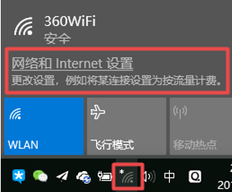
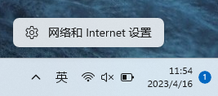
2、依次点击：WLAN——>管理已知网络
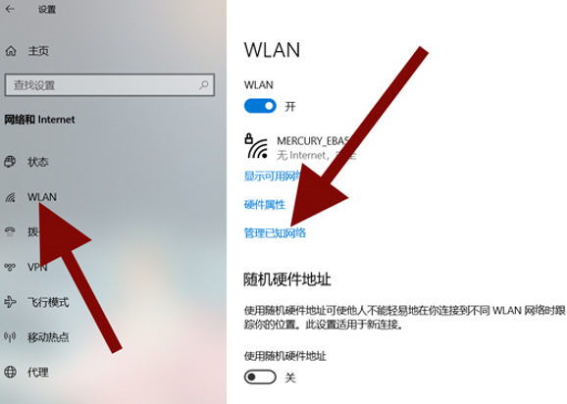
3、点击：添加新网络
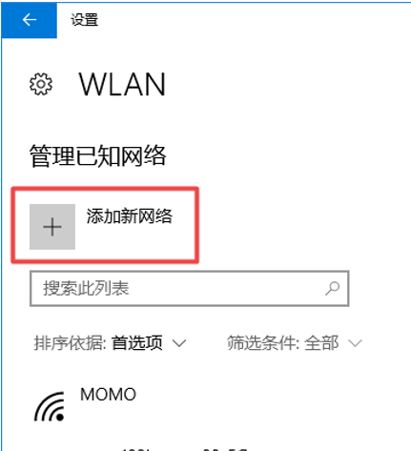
4、在“网络名称”选项下面，输入要连接的无线名称，人保人员PICC Tech，外包人员Tech Supt，——>“安全类型”选择wpa2-个人——>在“安全密钥”选项下面输入密码：1qaz2wsx3edc——>勾选：自动连接 和 即使此网络未广播也进行连接——>点击：保存
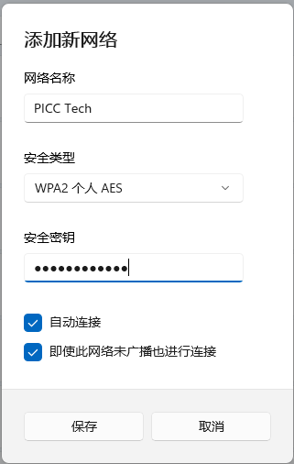
5、连接成功后系统会自动弹出认证网站、如未自动弹出，请手动启动浏览器，输入任意网址激活跳转（列如www.baidu.com）。
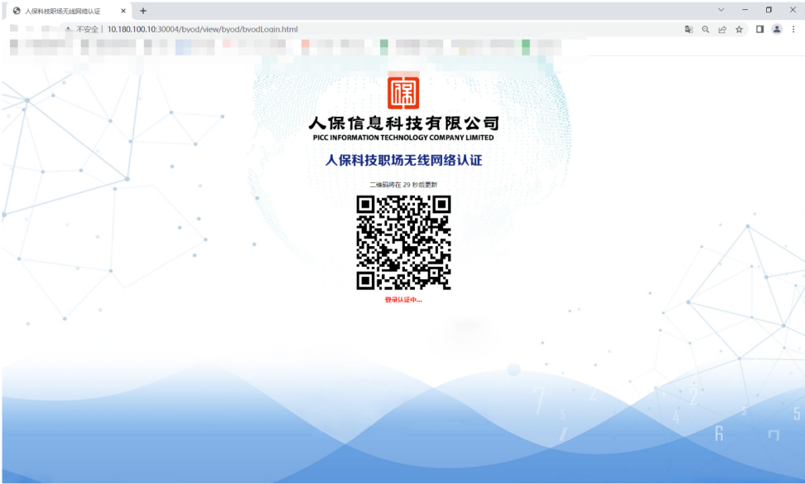
6使用PICC安全令在二维码刷新前进行扫码，人保人员只能通过PICC Tech无线扫码认证，外包人员只能通过Tech Supt无线扫码认证
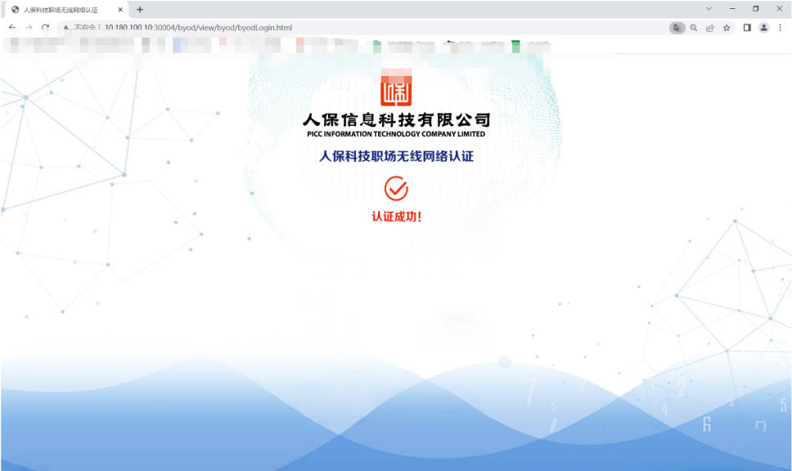
- PICC安全令认证通过后，确保已安装并通过安全助手的认证即可入网
使用浏览器直接访问10.132.56.34即可
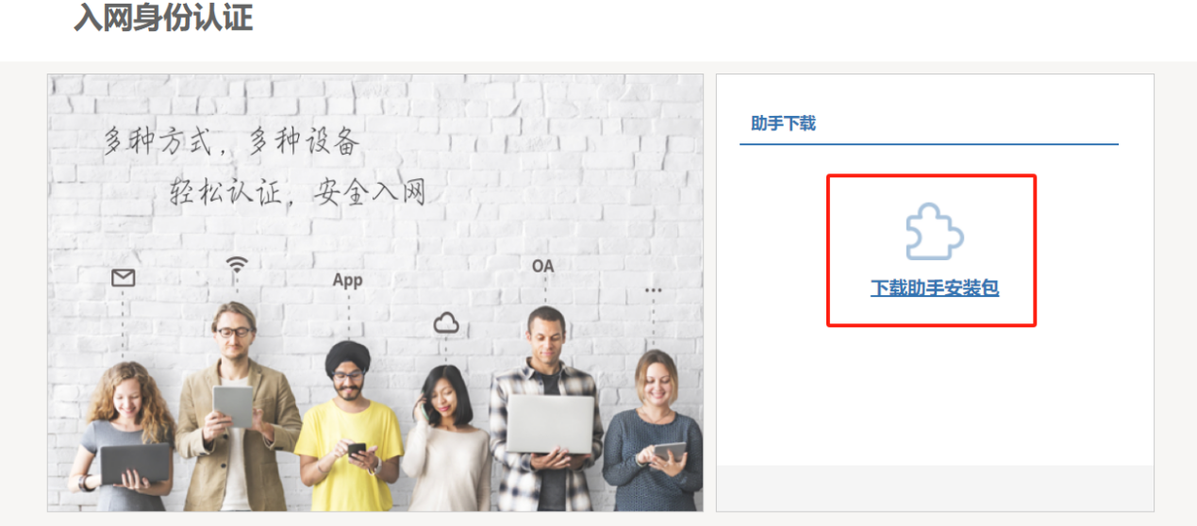
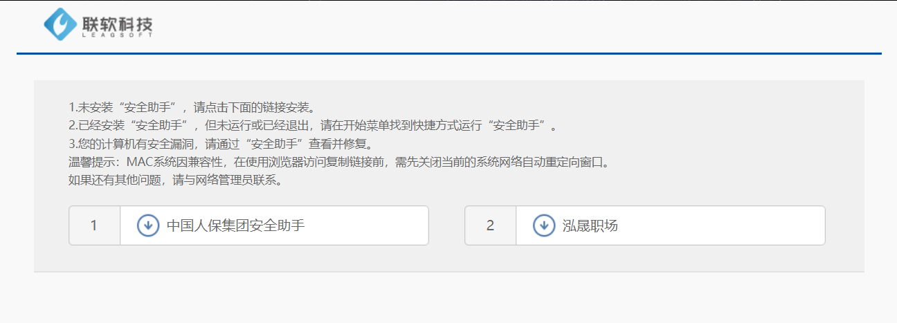
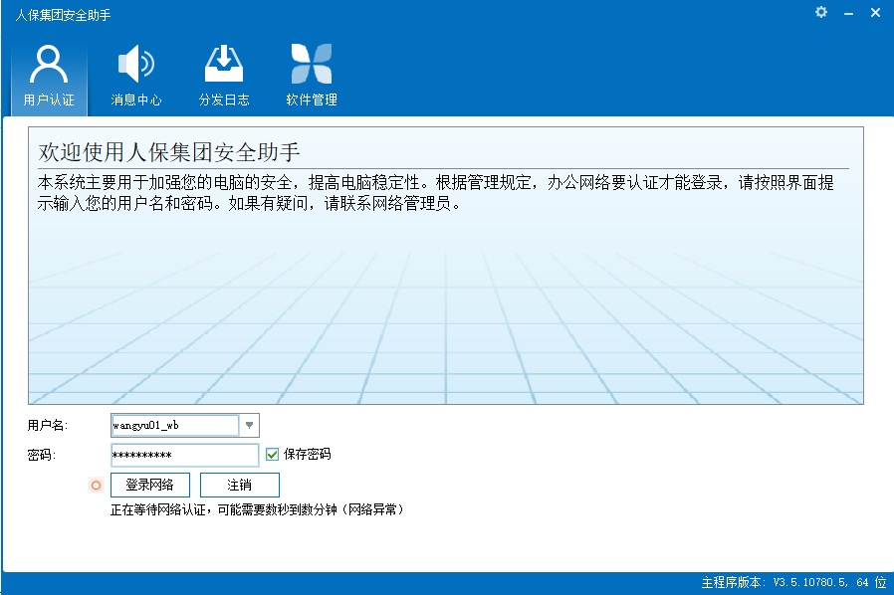

网络联系人：
王 煜（集团驻场）13718558771
马浩鼎（泓晟驻场）18987214508
王紫安（云廊驻场）18832245571
安全联系人：
周文龙（驻场）13785496091
王 宁（驻场）17635290647

